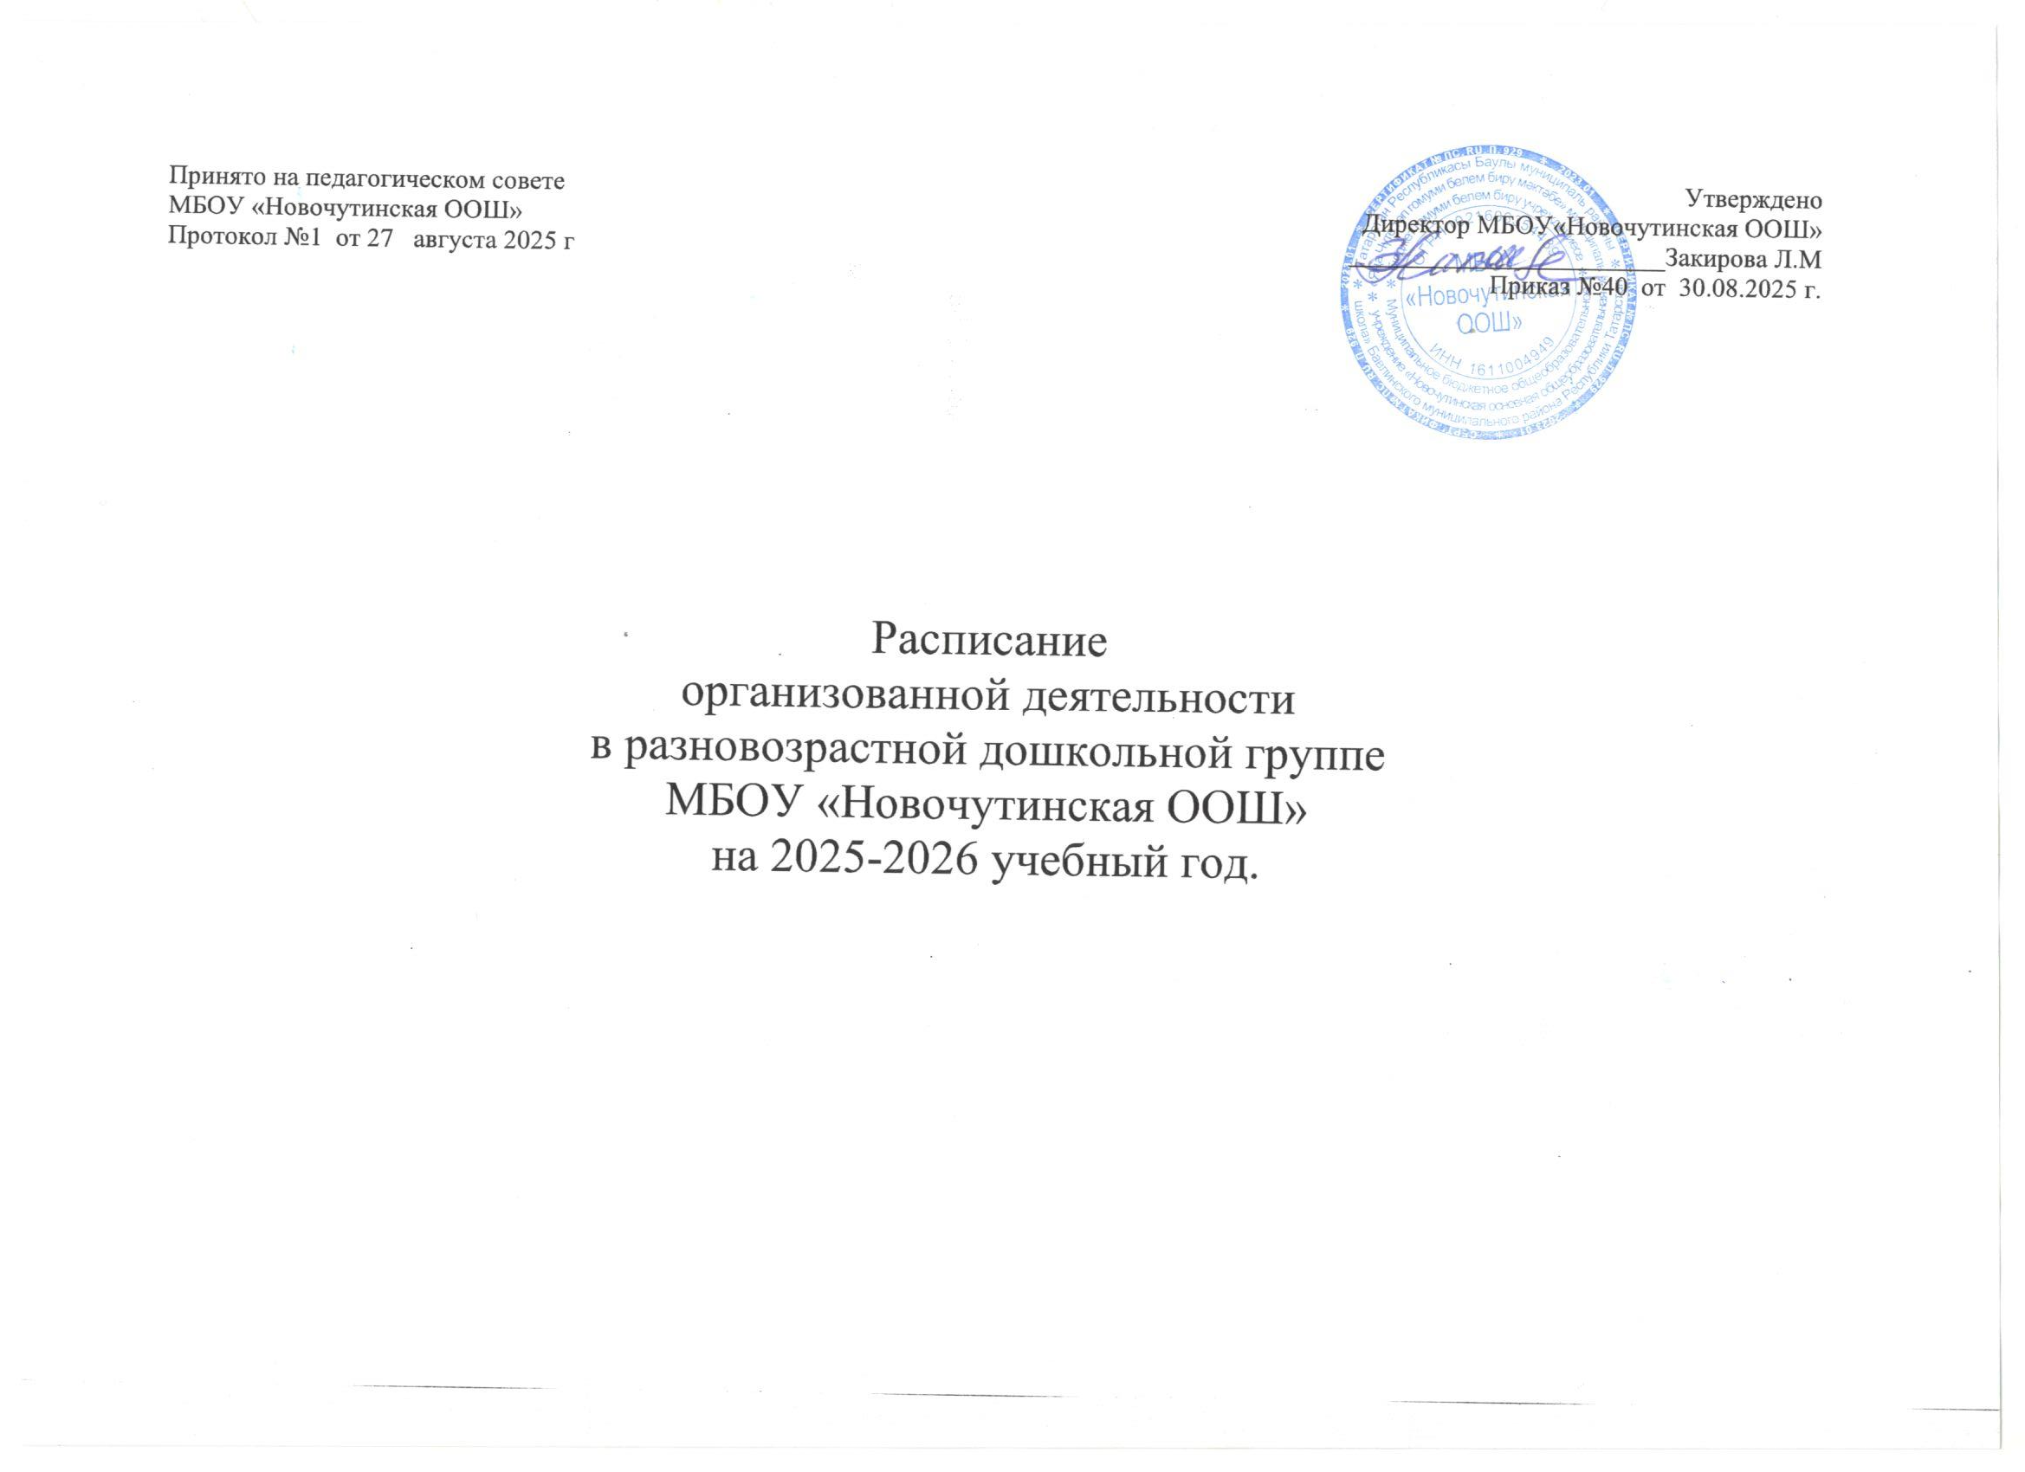

Расписание организованной деятельности в разновозрастной группе на 2025-2026 учебный год.

№ группы | Понедельник |  | Вторник |  | Среда | Четверг |  | Пятница | Общ. Кол-во часов |  | Продолжит.одного занятия
 | “Социальләштерү”белем бирү өлкәсе-әдәплелек | “Куркынычсызлык”-экологик тәрбия |  | Куркынычсызлык-Юл йөрү куркынычсыхлыгы нигезләрен  формалаштыру |  | Куркынычсызлык-тормыш куркынычсызлыгы нигезләрен формалаштыру | “Социальләштерү”-патриотик тәрбия бирү
Для детей  Младшего возраста | 9.00-9.15  1)ФЦКМ  9.40-9.55  2) Физ-ра |  | 9.00-9.15  1).Познавательное развитие (ФЭМП)  9.40-9.55  2) Музыка |  | 8.40-8.55  1) . Худ. тв.  (аппликация /лепка)  9.40.-9.55  2) Физ-ра | 9.00-9.15  1) Развитие речи (УМК)  9.40.-9.55  2) Музыка |  | 8.40-8.55  1) Рисование  10.20-10.35  2)Физкультура на прогулке | 10 |  | 10-15 мин.
Для детей старшего возраста. | 9.00-9.25  1ФЦКМ  9.40-10.05  2) Физ-ра  15.20-15.45  Рисование |  | 9.00-9.25  1).Познавательное развитие (ФЭМП)  9.40-10.05  2) Музыка  15.20-15.45  Русский язык |  | 9.40.-10.05  1.Художественно-эстетич. развитие  (аппликация / лепка)  2) Физ-ра | 9.00-9.25  1) Развитие речи  9.40.-10.05  2) музыка  3) 15.20-15.45  Рисован ие |  | 9.00-9.25  1) Русский язык  2) Физкультура на прогулке | 13 |  | 25 мин.
Подготовительная группа | 9.00-9.30  1,ФЦКМ  9.40-10.10  2Физ-ра  15.20-15.50  Рисование |  | 9.00-9.30  1ФЭМП  9.40-10.10  2.музыка  15.20-15.50  Русский язык |  | 9.00-9.30  1 ФЭМП  9.40-10.10  2.физ-ра  15.20-15.50  Аппликация/лепка | 9.00-9.30  1 Развитие речи  (обучение грамоте)  9.40-10.10  2.музыка  15.20-15.50  рисование |  | 9.00-9.30  1.Русский язык  2.Физ-ра на прогулке  15.20-15.50  Развитие речи | 15 |  | 30 мин
Чтение художественной литературы проводится в рамках режима дня

